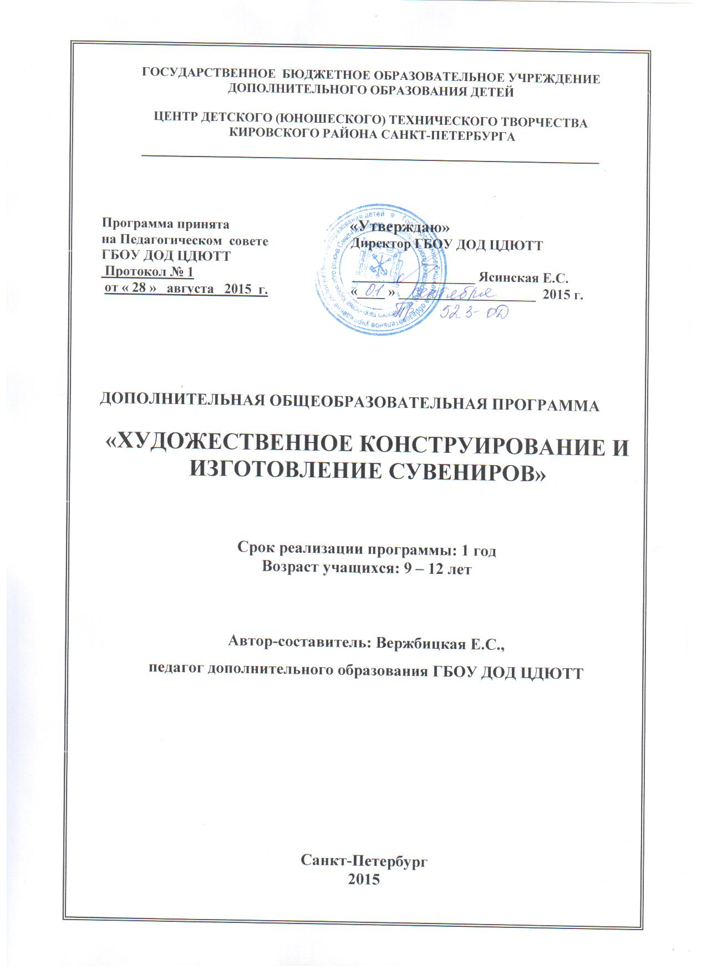

ПОЯСНИТЕЛЬНАЯ ЗАПИСКА

В объединении "ХУДОЖЕСТВЕННОЕ КОНСТРУИРОВАНИЕ И ИЗГОТОВЛЕНИЕ СУВЕНИРОВ" дети и подростки под руководством педагога обучаются конструировать и изготавливать различные сувениры. При этом они изучают основы хохломской росписи, бисероплетения, керамики, изготавливают фольклорные обрядовые игрушки и плетеные изделия из бумаги.

Актуальность и педагогическая целесообразность образовательной программы
Актуальность и педагогическая целесообразность образовательной программы обусловлена общественной потребностью в духовно богатых и гармонично развитых людях, способных творчески мыслить, чувствовать и создавать прекрасное. Потребность в общении с прекрасным – то, без чего не может жить человек. Данная образовательная программа (ОП) вызывает большой интерес со стороны детей и родителей, что подтверждается полным набором в объединение. Плетение из бисера и бумаги, керамика - это виды художественной деятельности, когда работают обе руки (т.е. задействованы оба полушария мозга). Не вызывает сомнений полезность знания основ художественно-эстетического образования (умение составлять композиции и художественные образы, умение рисовать эскиз и переводить эскиз в материал и т. д.). Раннее художественно-эстетическое и творческое развитие способствует лучшему усвоению школьных предметов, развитию интеллекта, памяти, внимания, культуры мышления.
Изобразительное искусство, керамика, художественное конструирование – одни из наиболее эмоциональных видов деятельности для детей. Работа с различными материалами в разных техниках расширяет круг возможностей ребенка, развивает пространственное воображение и конструкторские способности.
Направленность образовательной программы - художественно-эстетическая.

Отличительная особенность образовательной программы
Отличительной особенностью данной ОП является то, что учащемуся предлагается в течение одного года познакомиться сразу с пятью видами художественной деятельности: хохломская роспись (основы), бисероплетение (основы), керамика (основы), плетение из цветной бумаги (основы), изготовление обрядовых игрушек (основы). Дается возможность творчески проявить себя в различных техниках декоративно-прикладного искусства (ДПИ) и выбрать для себя наиболее интересный вид творческой деятельности с последующим углубленным изучением.
Срок реализации образовательной программы и характеристика детей.
Образовательная программа рассчитана на детей 9 - 12 лет без специальной подготовки. Запись в объединение ведется без тестирования. Пол и возраст значения не имеют. Желательно иметь склонности к изобразительной деятельности.
Программа реализуется в течение одного года (144 часа всего, из них теории - 32 часа, практики - 112 часов) при режиме занятий - 2 раза в неделю по 2 часа. Также программа может быть реализована в объеме 72 ч (теории – 17 ч, практики – 55 ч) при режиме занятий 1 раз в неделю по 2 часа.
В зависимости от уровня подготовки учащихся и их заинтересованности в отдельных вопросах, количество часов, отведенное на определенные темы, может варьироваться в пределах общего количества часов настоящей программы. Также может варьироваться количество часов, отведенное на учебно-массовые мероприятия (экскурсии, посещение выставок и др.)
Наполняемость группы - 15 человек.
Цель образовательной программы -
создание условий для:
- успешного конструирования и изготовления сувениров с использованием элементов хохломской росписи, бисероплетения, керамики, берестового плетения из бумаги, шитья;
- формирования творческой личности.
Задачи образовательной программы
образовательные задачи (для ОП на 144 ч):
научить:
- правилам безопасной работы при изготовлении сувениров (работа с инструментами, красками, лаками и др. материалами);
- основам хохломской росписи: технологии, композиционным приемам, основам цветоведения и основам мазковой росписи;
- основам бисероплетения: технологии, композиционным приемам, основам цветоведения;
- основам работы с керамикой и пластическими материалами (пластилин, моделин);
- основам берестового плетения из цветной бумаги;
- основам шитья;
- создавать эскиз изделия на бумаге карандашом и красками;
- самостоятельно читать и составлять схемы изделий;
- самостоятельно создавать художественный образ в материале;
- создавать объемно-пространственные композиции;
- пользоваться карандашом, кистью, стеком, иглой, ножницами;
- пользоваться специальной литературой;
ознакомить:
- с основами истории ДПИ и народного искусства;
- со свойствами и качеством моделина, глины, некоторых тканей.

образовательные задачи (для ОП на 72 ч):
научить:
- правилам безопасной работы при изготовлении сувениров (работа с инструментами, красками, лаками и др. материалами);
- основам хохломской росписи: технологии, композиционным приемам, основам цветоведения и основам мазковой росписи;
- основам бисероплетения: технологии, композиционным приемам, основам цветоведения;
- основам работы с керамикой и пластическими материалами (пластилин, моделин);
- основам берестового плетения из цветной бумаги;
- основам шитья;
- создавать эскиз изделия на бумаге карандашом и красками;
- пользоваться карандашом, кистью, стеком, иглой, ножницами;
- пользоваться специальной литературой;
ознакомить:
- с основами истории ДПИ и народного искусства;
- со свойствами и качеством моделина, глины, некоторых тканей.

воспитательные задачи (одинаковы для ОП на 144 ч и 72 ч):
- воспитать любовь и уважение, созидательное и позитивное отношение к окружающему нас миру, людям, культурному наследию, обычаям и традициям, к истории русского народного творчества (через беседы, посещение музеев, коллективное обсуждение и анализ образцов готовых работ);
- воспитать коммуникативные способности, адекватное отношение к себе и обществу (через участие в учебно-воспитательных мероприятиях ЦДЮТТ Кировского района, согласно плану учебно – воспитательной работы на год);
- воспитать трудолюбие, усидчивость, любопытство (через задания, показ готовых образцов, посещение выставок);
- сформировать понятия духовных ценностей: красота, любовь, добро (через беседы и наглядные примеры);
- развивать стремление активно участвовать в проводимых мероприятиях - выставках, конкурсах (через присуждение грамот и призов победителям).
развивающие задачи (одинаковы для ОП на 144 ч и 72 ч):
- расширять и систематизировать знания по изобразительному искусству: композиции, живописи, рисунку, скульптуре, ДПИ и народному творчеству;
- расширять и углублять знания об окружающем нас мире;
- сформировать навыки конструирования и моделирования;
- развивать эстетический вкус;
- развивать зрительную память, творческое воображение, фантазию, эстетический вкус и аккуратность.
Ожидаемые результаты
Как результат реализации программы, учащийся должен
знать:
- правила безопасной работы при изготовлении сувениров (работа с инструментами, красками, лаками и др. материалами);
- основы истории русского народного искусства;
- теорию росписи и развития хохломы;
- технологию изготовления изделий из бисера;
- технологию изготовления керамических изделий;
- технологию берестового плетения на основе цветной бумаги;
- технологию пошива обрядовой игрушки;
- основные термины, используемые в изобразительном искусстве;
- законы композиции, основы цветоведения;
- правила гигиены труда и охраны труда.
уметь:
- рисовать карандашом;
- пользоваться и знать основные приемы для росписи деревянных изделий;
- рисовать эскиз для создания художественного замысла;
- подбирать и смешивать краски;
- лакировать готовые деревянные изделия;
- изготавливать изделия из бисера;
- лепить объемные изделия из моделина и глины;
- выполнять некоторые изделия из бумаги в технике берестового плетения;
- выполнять некоторые швы;
- работать с ножницами, кистью, красками, иглой, тканью и др. материалами;
- самостоятельно пользоваться специальной литературой.

быть:
- коммуникабельным, трудолюбивым, уважающим свой труд и труд других людей, доброжелательным;
- творчески активной личностью;
- патриотически настроенным, с активной жизненной позицией.

При этом ожидаемые результаты одинаковы для ОП на 144 ч и 72 ч, т.к. для детей с разным уровнем подготовки требуется разное количество времени для изучения одних и тех же теоретических вопросов и овладения одними и теми же практическими навыками.

Формы занятий
Основными формами занятий по программе являются комбинированное занятие (сочетание теоретического и практического занятий) и практическое занятие.
Способы и формы проверки ожидаемых результатов и результативности образовательной программы
По мере реализации программы в течение года проводятся самостоятельные работы, выставки, коллективные обсуждения.
Для оценки достижений в конце учебного года проводится итоговая выставка.
Кроме вышесказанного, педагог минимум три раза в год делает так называемый "срез" знаний, умений и личностных характеристик учащегося. При этом заполняется диагностическая карта результативности учебно-воспитательного процесса, в которой оцениваются уровень знаний и умений учащегося, а также его личностные характеристики. В карте отмечается степень самостоятельности при выполнении заданий, уровень сложности заданий, качество исполнения, участие в конкурсах и соревнованиях, культура поведения, дисциплинированность, степень активности учащегося и др. По данной карте прослеживается динамика формирования личности учащегося, динамика изменения образовательного уровня. Данные из карты также используются для оценивания работы педагога, для оценивания результативности ОП, при работе с родителями.
Учебно-воспитательная работа проводится и в рамках объединения (на занятиях педагог рассказывает о достижениях отечественной культуры, о правилах поведения дома, в школе, на улице, проводятся выставки внутри объединения), и в рамках района и города (посещение музеев, участие в выставках детского творчества). Кроме этого, проводится работа с родителями: родительские собрания, индивидуальные беседы, консультации.

Учебно-тематический план

144 ч

№  п/п | Темы | Количество часов
 |  | Теория | Практика | Всего
1 | Введение | 1 | 3 | 4
2 | Тема 1. Хохлома | 6 | 20 | 26
3 | Тема 2. Изделия из бисера | 6 | 20 | 26
4 | Тема 3. Керамические сувениры | 6 | 20 | 26
5 | Тема 4. Плетеные сувениры | 6 | 20 | 26
6 | Тема 5. Обрядовая игрушка | 6 | 20 | 26
7 | Итоговое занятие | 1 | 2 | 3
8 | Учебно-массовые мероприятия | - | 7 | 7
ИТОГО: |  | 32 | 112 | 144

Учебно-тематический план

72 ч

№  п/п | Темы | Количество часов
 |  | Теория | Практика | Всего
1 | Введение | 1 | 1 | 2
2 | Тема 1. Хохлома | 3 | 10 | 13
3 | Тема 2. Изделия из бисера | 3 | 10 | 13
4 | Тема 3. Керамические сувениры | 3 | 10 | 13
5 | Тема 4. Плетеные сувениры | 3 | 10 | 13
6 | Тема 5. Обрядовая игрушка | 3 | 10 | 13
7 | Итоговое занятие | 1 | 1 | 2
8 | Учебно-массовые мероприятия | - | 3 | 3
ИТОГО: |  | 17 | 55 | 72

